在风电产业蓬勃发展的浪潮中，德州海天机电科技有限公司作为坚定的弄潮儿，以卓越的技术实力和深厚的行业积淀，成为当之无愧的风电模具先行者。

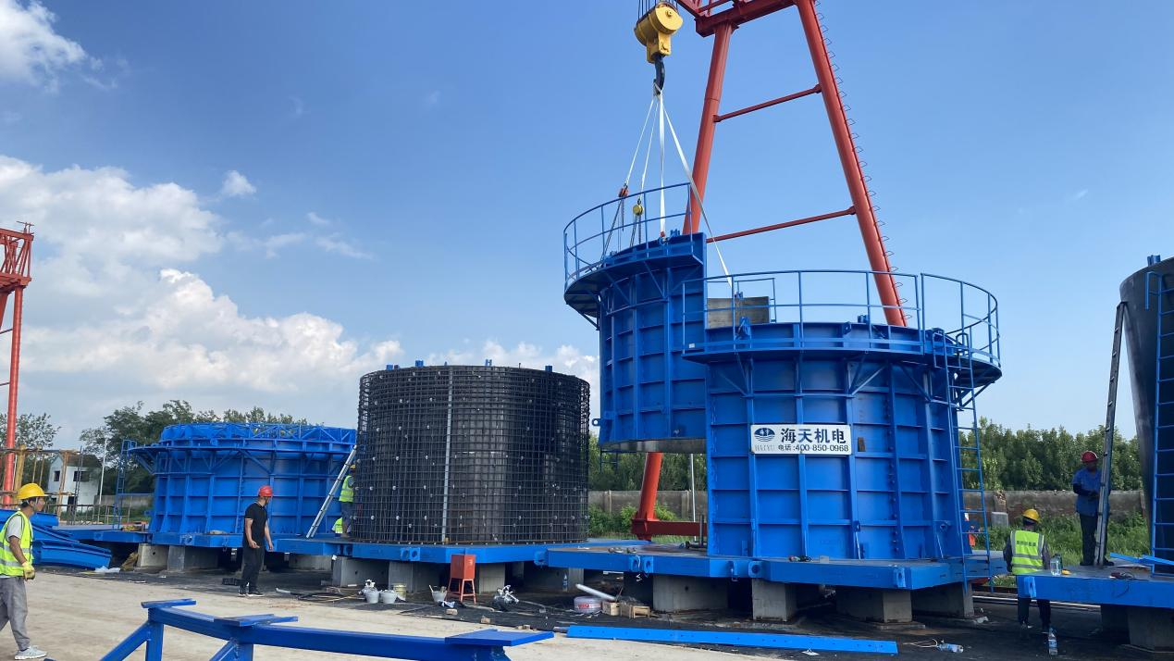

自1997年成立以来，德州海天机电已在混凝土设备及模具生产领域深耕28载 。作为首批投身风电混塔模具设计与生产的企业，凭借近30年混凝土设备行业经验，对风电模具制造有着深刻理解与精准把握。

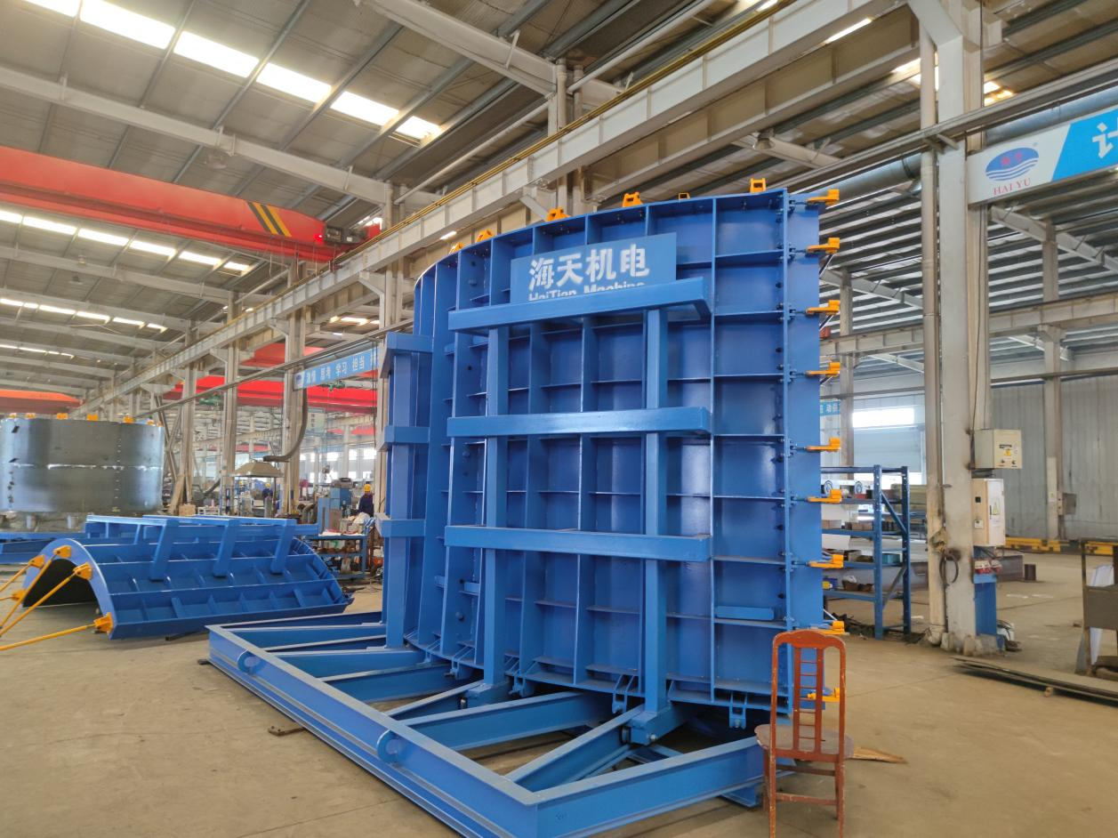

风电塔筒是风力发电的核心承重部件，165米以上高空作业，混塔塔筒在经济性与可靠性上远超钢塔塔筒。但它对生产条件和模具加工要求极高，德州海天机电却迎难而上。公司年产风电模具超万吨，卧式风电、立式风电模具，整环、1/2环、1/4环模具，风电基础模具、塔筒吊具等产品一应俱全。

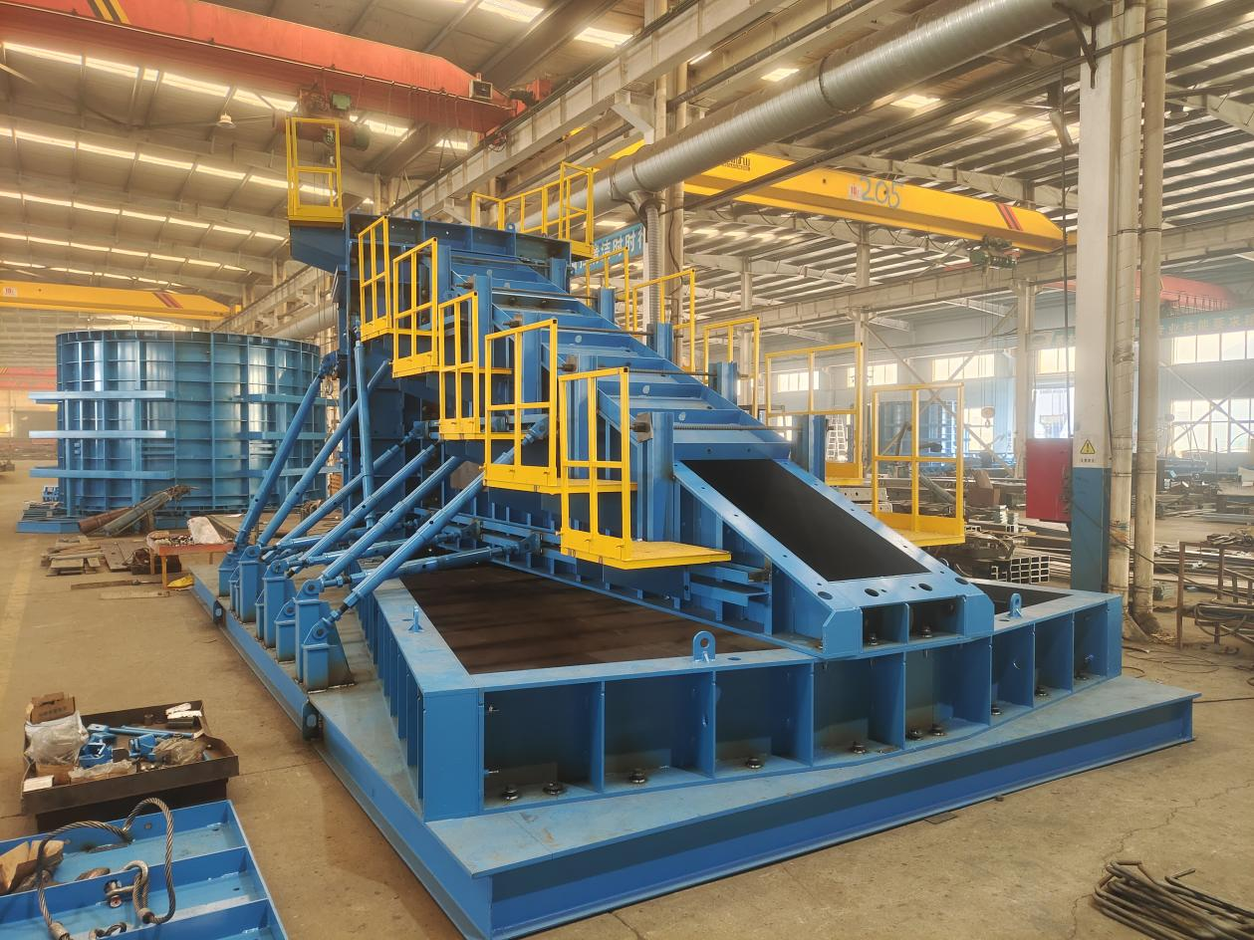

从北京到新疆，从黑龙江到广西，德州海天机电的身影活跃在全国各地的风电混塔项目中，为山东、河北、河南、天津等多地提供优质模具，助力清洁能源事业大步向前。

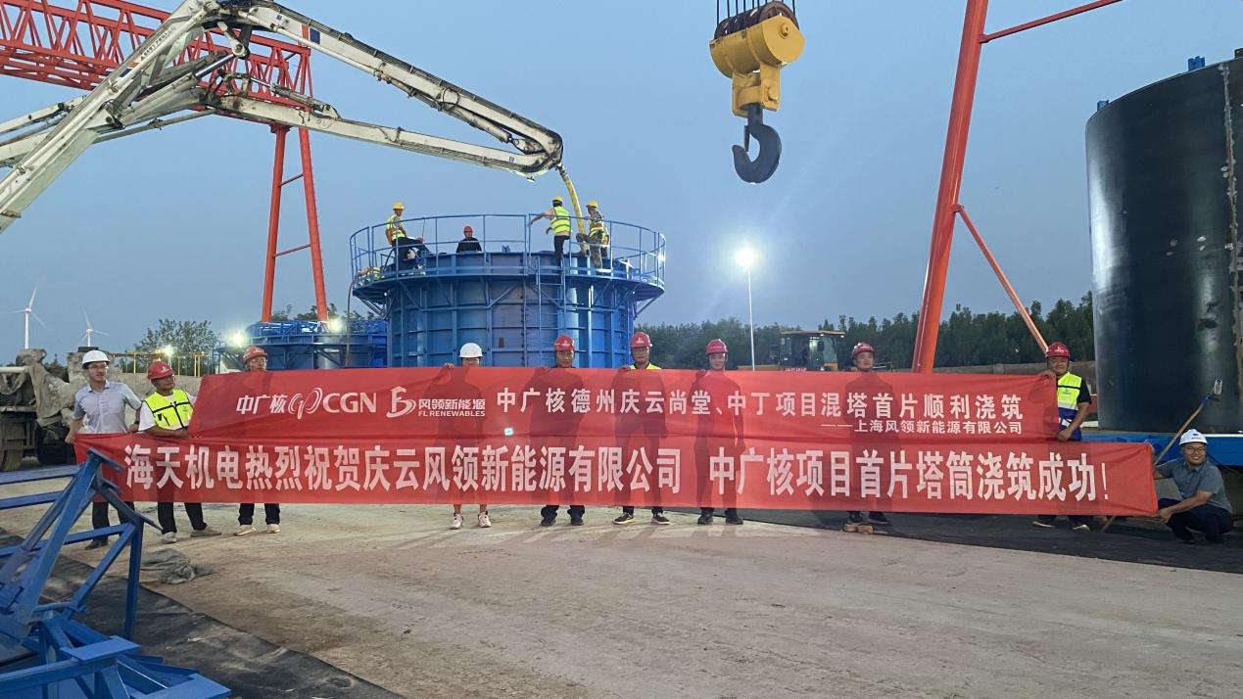

秉持“以质量求生存，以创新求发展”的理念，德州海天机电科技有限公司期待与更多国内外客户携手，共同开启风电产业新征程，为全球绿色能源发展贡献力量 ！